МИНИСТЕРСТВО НАУКИ И ВЫСШЕГО ОБРАЗОВАНИЯ
РОССИЙСКОЙ ФЕДЕРАЦИИ
Федеральное государственное бюджетное образовательное учреждение
высшего образование
«Московский государственный университет геодезии и картографии»
(МИИГАиК)
Факультет геоинформатики и информационной безопасности
Кафедра геоинформационных систем и технологий

Лабораторная работа №3
«Алгоритмы сортировки»

Проверил: Выполнил:
Лебедев Евгений Денисович Студент группы: 2024-ФГИИБ-ПИ-1б
Плесовских Арсений Андреевич

ВАРИАНТ 21

Формулировка задания
Реализовать и сравнить три алгоритма сортировки:
1. Быстрая сортировка (QuickSort)
2. Поразрядная сортировка (Radix Sort)
3. Гномья сортировка (Gnome Sort)

Github
https://github.com/ArseniyPles/Lebedev-UNC

Блок схемы и описание
Поразрядная сортировка
Картинка №1
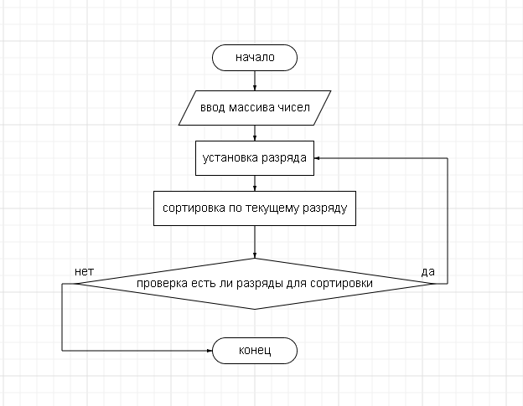
Это метод сортировки чисел, при котором сортировка происходит по отдельным разрядам (например, сначала по единицам, потом по десяткам и так далее). Такой подход работает быстро, если числа имеют ограниченную длину.

int getMax(const vector<int>& arr) {
return *max_element(arr.begin(), arr.end());
}
void countingSort(vector<int>& arr, int exp) {
int n = arr.size();
vector<int> output(n);
int count[10] = {};
for (int i = 0; i < n; ++i)
count[(arr[i] / exp) % 10]++;
for (int i = 1; i < 10; ++i)
count[i] += count[i - 1];
for (int i = n - 1; i >= 0; --i) {
output[count[(arr[i] / exp) % 10] - 1] = arr[i];
count[(arr[i] / exp) % 10]--;
}
arr = output;
}
void radixSort(vector<int>& arr) {
int maxVal = getMax(arr);
for (int exp = 1; maxVal / exp > 0; exp *= 10)
countingSort(arr, exp);
}

Гномья сортировка
Картинка №2
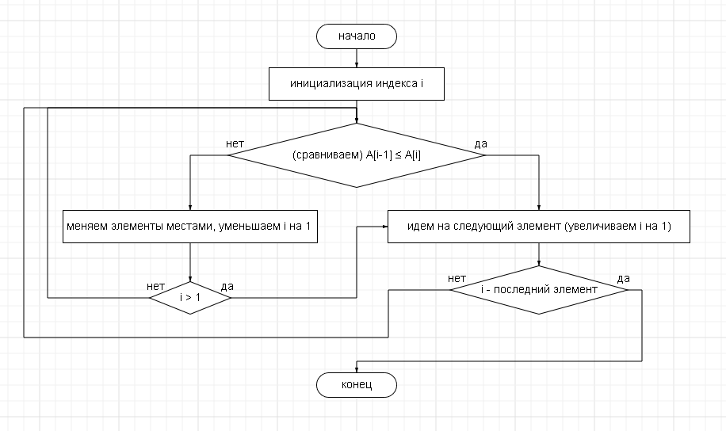
Это сортировка, которая работает по принципу «перемещения» элементов, похожая на сортировку вставками. Она проходит по списку, сравнивая соседние элементы, и если элементы расположены в неправильном порядке, они меняются местами. Если элементы были поменяны местами, то алгоритм начинает проверку с предыдущего элемента.

void gnomeSort(vector<int>& arr) {
int index = 0;
int n = arr.size();
while (index < n) {
if (index == 0)
++index;
if (arr[index] >= arr[index - 1])
++index;
else {
swap(arr[index], arr[index - 1]);
--index;
}
}
}

Быстрая сортировка
Картинка №3
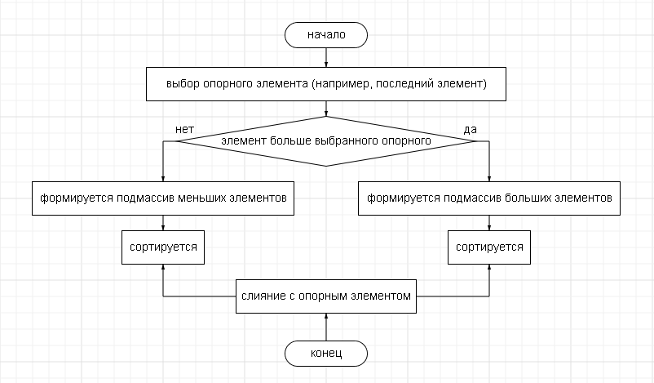
Мы выбираем опорный элемент, и делим массив на два подмассива: один с элементами меньше опорного, второй — с элементами больше. Затем рекурсивно сортируем эти подмассивы. .Соединяем массивы и получаем готовый результат.

void quickSort(vector<int>& arr, int low, int high) {
if (low >= high) return;
int pivot = arr[high];
int i = low - 1;
for (int j = low; j < high; ++j) {
if (arr[j] < pivot) {
++i;
swap(arr[i], arr[j]);
}
}
swap(arr[i + 1], arr[high]);
quickSort(arr, low, i);
quickSort(arr, i + 2, high);
}

Пример входных и выходных данных
Таблица №1 Пример входных и выходных данных
Входные данные | Быстрая сортировка | Гномья сортировка | Поразрядная сортировка
[5, 3, 1, 4, 2] | [1, 2, 3, 4, 5] | [1, 2, 3, 4, 5] | [1, 2, 3, 4, 5]

Ассимптотическая оценка
Таблица №2 Ассимптотическая оценка
Алгоритм | Лучшая оценка | Средняя | Худшая
Быстрая сортировка | O(nlogn) | O(nlogn) | O(n^2)
Поразрядная сорт. | O(nk) | O(nk) | O(nk)
Гномья сортировка | O(n) | O(n^2) | O(n^2)
k - количество разрядов числа
Замеры Таблица №3 Оценка времени сортировок
Количество элементов | Быстрая сортировка | Гномья сортировка | Поразрядная сорт.
1000 | 0.0001887 sec | 0.0079405 sec | 0.0002245 sec
5000 | 0.0011961 sec | 0.2196160 sec | 0.0011542 sec
10000 | 0.0025723 sec | 1.0282100 sec | 0.0021013 sec

